Apelsinglass
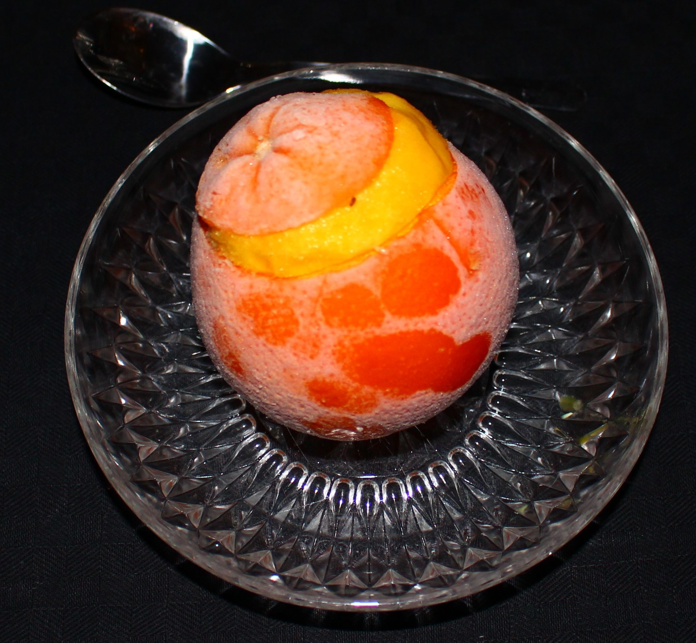

Antal portioner 5

Ingredienser

3½ dl standardmjölk
1½ dl socker
4 äggulor
3½ dl vispgrädde
7 stora apelsiner

Gör så här.

Häll mjölken i en kastrull och hetta upp tills den nästan kokar.
Vispa socker och äggulorna väl i en bunke.
Tillsätt långsamt mjölken under omrörning.
Sjud i 10-15 min under omrörning. Det får INTE koka. Blandningen ska bli så pass fast att den fastnar på baksidan av en sked.
Låt mjölkblandningen stå och svalna, gärna vid ett fönster så går det snabbare, ca 60 min. Rör om då och då för att undvika att en hinna bildas. Fortsättning sidan 2.
sidan 2.

Riv skalet av 2 apelsiner. Skär toppen av 5 apelsiner, lagom för att gröpa ur innehållet. Pressa saften ur det urgröpta innehållet + ev. de två rivna apelsinerna. Det ska bli ca 4,5-5 dl saft.
Skalet skall bli till fina serveringsskålar som du skall servera glassen i. Frys in skalen tills du ska använda dem.
Vispa grädden jämn och ganska fast.
När mjölkblandningen är sval blandar du i det rivna skalet, saften och till sist grädden.
Lägg blandningen i glassmaskin eller frys in i en bunke. Om du använder frysen direkt är det viktigt att du rör om varje halvtimma, så att det fryses jämt. När det fått en lagom konsistens skedar du i glassen i de frysta skalen och fryser dem igen.

